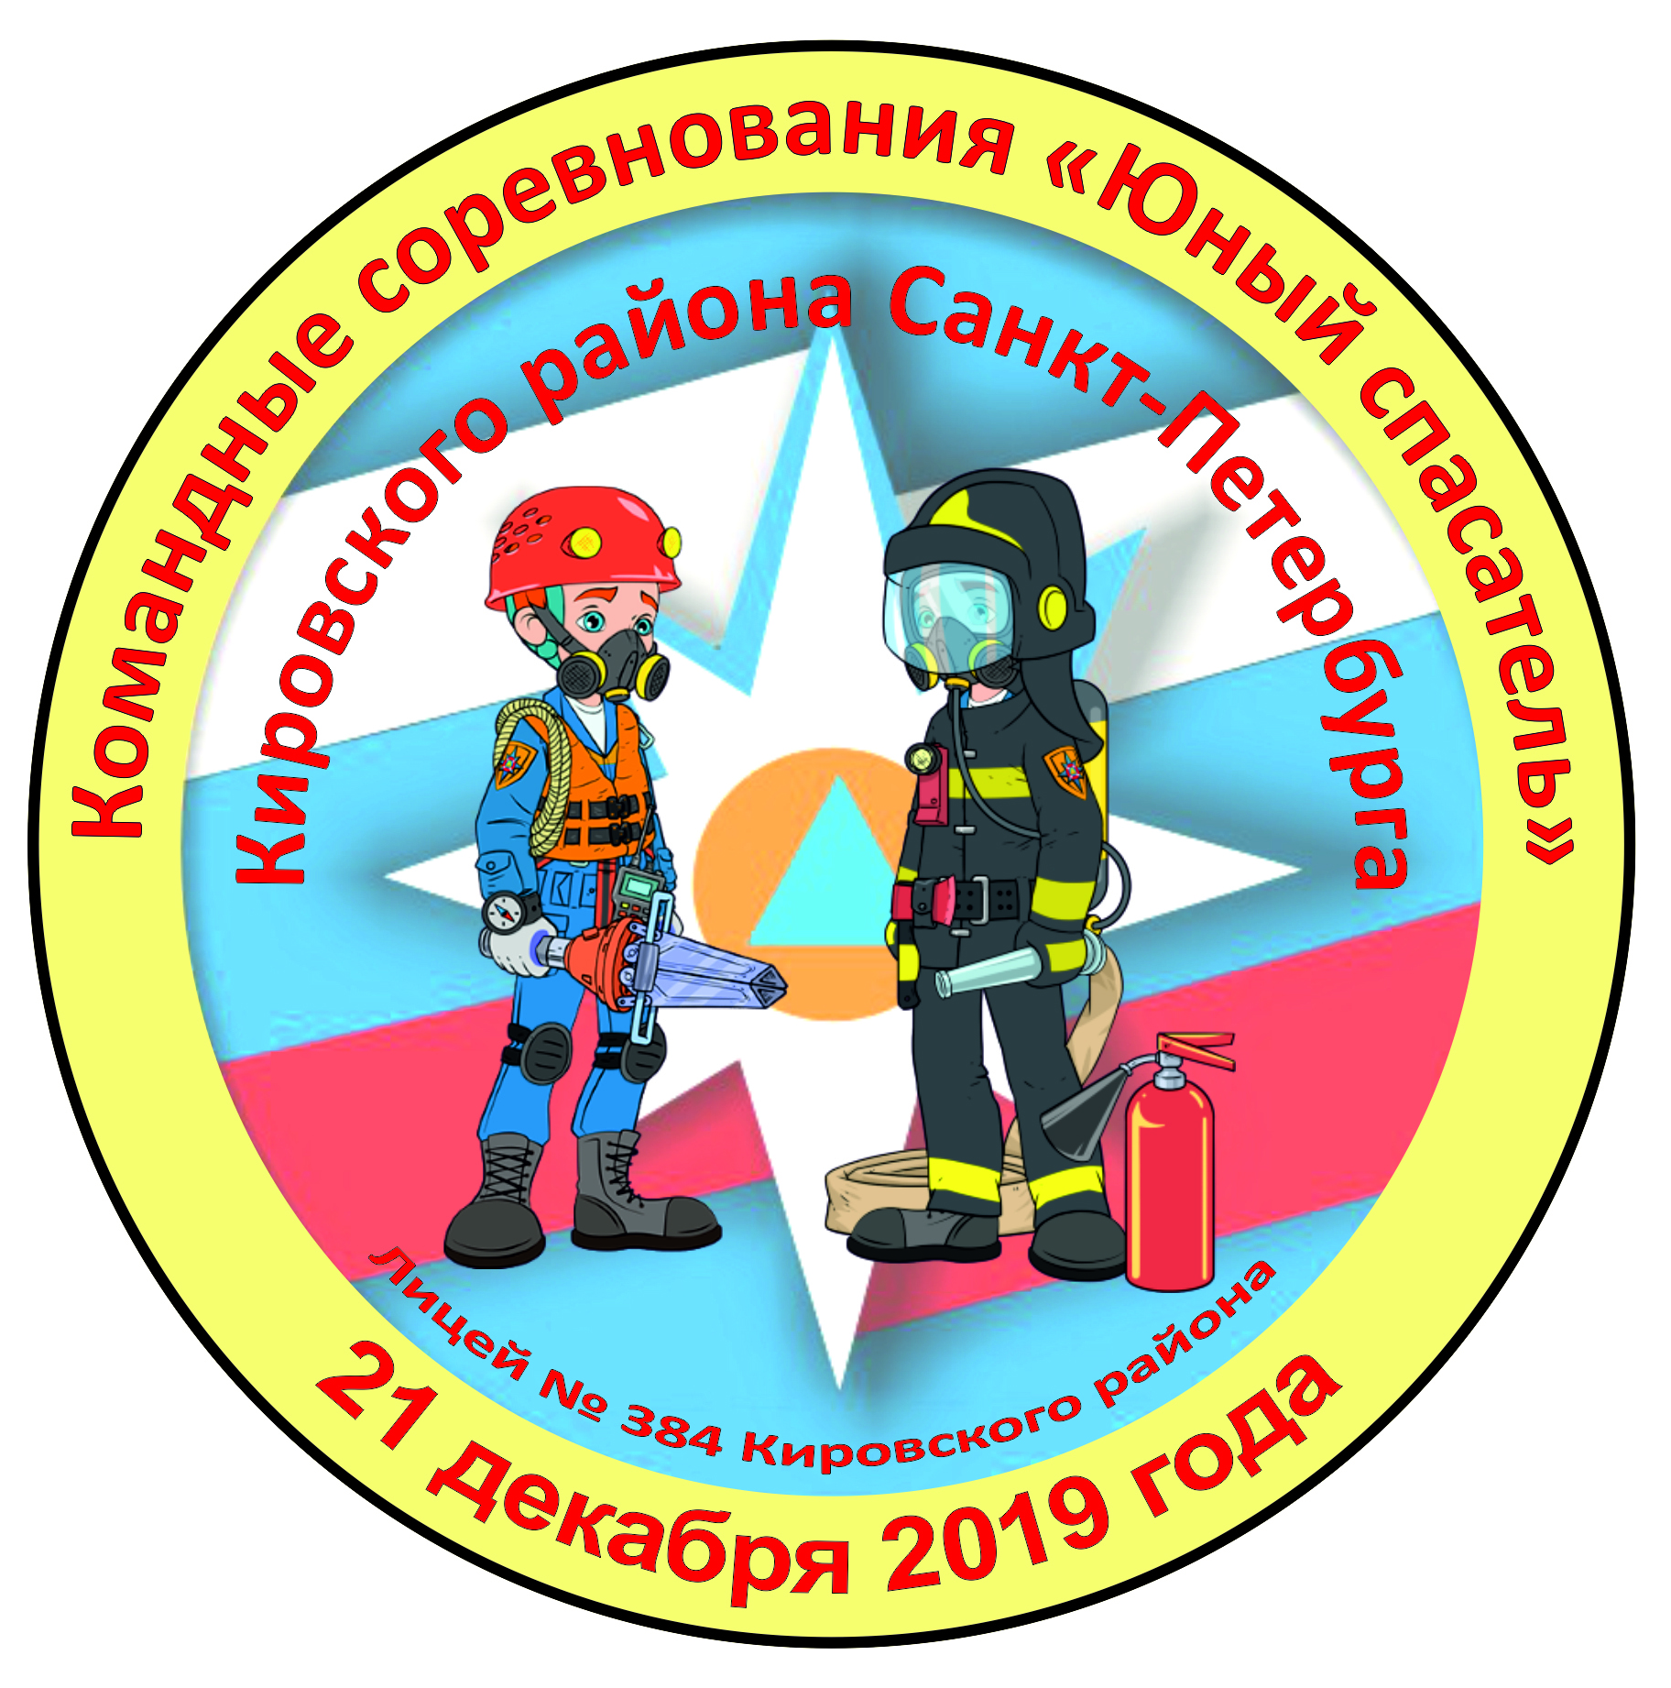
Командные соревнования «Юный спасатель»
Кировского района Санкт-Петербурга,
посвященные Дню спасателя Российской Федерации

Соревнования проводятся 21 декабря 2019 года, на базе лицея № 384 Кировского района
(пр. Стачек 5, метро «Нарвская»).
Экипировка команды.
Форма одежды – спортивная, сменная обувь – обязательно.
Санитарная сумка – на команду.
Сменная обувь - обязательно!!!!
ВХОД на соревнования – через вход со стороны тира!
График старта команд

№ п/п | ОУ | Время прибытия | Время старта
1 | 378 | 9-45 | 10-00
2 | 378 | 10-00 | 10-15
3 | 269 | 10-15 | 10-30
4 | 381 | 10-30 | 10-45
5 | 381 | 10-45 | 11-00
6 | 379 | 11-00 | 11-15
7 | 538 | 11-15 | 11-30
8 | 538 | 11-30 | 11-45
9 | 249 | 11-45 | 12-00
10 | 377 | 12-00 | 12-15
11 | 377 | 12-15 | 12-30
12 | 221 | 12-30 | 12-45
13 | 221 | 12-45 | 13-00
14 | 221 | 13-00 | 13-15
15 | 389 | 13-15 | 13-30
16 | 389 | 13-30 | 13-45
17 | 384 | 14-00 | 14-15
18 | 384 | 14-15 | 14-30
19 | 493 | 14-30 | 14-45
20 | 493 | 14-45 | 15-00

ГСК

